信息学院本科生2009－2010学年第一学期

编译系统原理期末考试试卷(A卷)
专业：______________年级：______________学号：______________
姓名：______________成绩：______________

得 分
- 选择题（本题共24分）

      - （2分）将a=b+c解析为ID ASSIGN ID PLUS ID是__________阶段的工作。
A. 词法分析 B. 语法分析
C. 语义分析 D. 代码优化

      - （3分）一个上下文无关文法____________能转换为一个等价的正规式。下面上下文无关文法与哪个正规式等价？____________
S→AA
A→aA | b
A．一定 B．不一定
C．一定不 D．a*ba*b
E．(a* | b)(a* | b) F．D、E皆不对

      - （2分）下面哪个语言不能用上下文无关文法描述？__________。
A．{ a^{n}b^{n} | n>=0} B．{ (ab)^{n} | n>=0}
C．{ wcw | w∈(a | b)*} D．{ wcw^{R} | w∈(a | b)*}

      - （3分）下面文法_________SLR(1)文法，_________LALR(1)文法。
S→if E then S | if E then S else S | id = E
E→E + E | id
A．是 B．不是

      - （2分）使用未定义的变量，属于___________。
A．词法错误 B．语法错误
C．语义错误 D．代码生成错误
      - （2分）下面语法制导定义属于____________。
S→A B { A.in = B.in / 2; B.in = S.in; S.s = max(A.a, B.b); }
A→t { A.a = A.in * t.h; }
B→t { B.b = B.in * t.h; }

A．S-属性定义 B．L-属性定义
C．综合属性定义 D．以上皆不对

      - （3分）用有向无环图描述表达式
((a+b)*c+((a+b)+e)*(e+g))*((a+b)*c)，顶点数为___________
A．11 B．12
C．13 D．14

      - （2分）当ababb输入下面的NFA，沿路径0-1-2进行状态迁移，随后失败，因此可以得到结论____________。
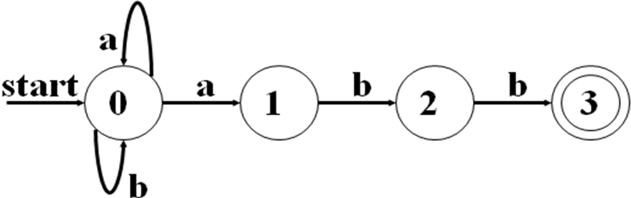
A．应拒绝ababb B．应接受ababb
C．应继续尝试其它路径 D．以上皆不对

      - （2分）对于下面三地址码程序，哪个叙述是错误的？____________
(1) x := a * b (3) x := x + y
(2) y := c - d (4) z := x + y

A．语句(1)对x的赋值的下次引用是语句(4)
B．语句(2)对y的赋值的下次引用是语句(4)
C．语句(3)对x的赋值的下次引用是语句(4)
D．语句(3)和语句(4)中的x+y不是公共子表达式

      - （3分）将a+a*(b-c)+(b-c)*d转换为三地址码程序，采用临时变量重用优化策略后，需__________个临时变量。
A．1 B．2
C．3 D．4

- 为下列语言设计正规式（本题共9分）
得 分
1. 除以4余3的八进制数。（4分）

2. a不连续出现的a、b串。（5分）

- 为下列语言设计上下文无关文法（本题共12分）
得 分
1. C语言的函数声明（数据类型包括int、char、和float）（5分）

2. 类型表达式：基本类型表达式包括int、char、float和void；类型构造符包括数组array(I, T)、指针pointer(T)和函数T→T，其中T为类型表达式，I为索引集合（列表）（7分）

- 给定正规式(ab*c) | (abc*)（本题共16分）
得 分
1. 用Thompson构造法将其转换为NFA（8分）

2. 将上一小题得到的NFA转换为DFA（8分）

- 下面的上下文无关文法描述正规表达式，其中“·”表示连接运算（本题共39分）
得 分
R→R ‘|’ R | R·R | R* | (R) | a | b
1. 指出终结符、非终结符和开始符号（3分）

2. 将其改写为非二义性文法（8分）

3. 对改写之后的文法构造SLR分析表（10分）

4. 用上一小题得到的SLR分析表分析句子(a|b)*·(a|b)·b，给出分析过程，画出语法树（8分）

5. 对改写后的非二义性文法，设计语法制导定义，实现正规表达式中缀形式到后缀形式的转换。对上一小题得到的语法树执行语法制导定义，将(a|b)*·(a|b)·b转换为后缀形式（10分）

